Zápis detí do materskej školy

Materská škola Pavlice oznamuje, že

- Mája 2019 od 10:30 hod. do 12:30 hod. a od 16:00 hod. do 16:30 hod.

sa uskutoční zápis detí do Materskej školy Pavlice na školský rok 2019/2020.
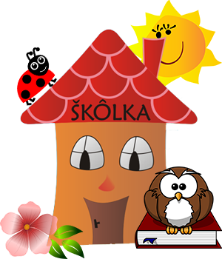
Žiadosť o prijatie dieťaťa do Materskej školy si môžete prevziať v budove Materskej školy, prípadne na webovom sídle obce www.pavlice.sk

Prednostne sa prijíma:
- Dieťa s odloženou povinnou školskou dochádzkou, s dodatočne odloženou povinnou šk.dochádzkou.
- Dieťa, ktoré dovŕšilo vek 5 rokov /predškolský vek/.
- Dieťa, ktoré dovŕšilo vek 3 roky.
- Dieťa riadne zapísané v termíne zápisu.
- Dieťa musí mať absolvované povinné očkovania.
Žiadame rodičov, aby priniesli na zápis:
- Vyplnenú a od lekára potvrdenú žiadosť na prijatie dieťaťa na predprimárne vzdelávanie, rodný list dieťaťa a občiansky preukaz rodiča k nahliadnutiu.

